
Prolećni semestar, 2021/22
PREDMET: IT370 INTERAKCIJA ČOVEK-RAČUNAR

Domaći zadatak: 3

Ime i prezime: Viktor Cvetanovic
Broj indeksa: 4421
Datum izrade: 12.03.2022

Tekst domaćeg zadatka:
Zadatak se nastavlja na individualnu vežbu - Vreme izrade : do 120min
U roku od 7 dana od izdavanja zadatka, potrebno je poslati izveštaj asistentu na mail.
Broj poena 2.
Studenti koji kasne sa predajom zadatka dobijaju maksimalno 1 poen.
IT370-DZ3-ImePrezime-BrojIndexa
Sadržaj izveštaja:
• Analizirajte neki postojeći sistem ZA NAVIGACIJU koji ste koristili.
• Kako vam ovaj sistem pomaže u vožnji (automobila, bicikla) ili pronalaženju
lokacije ?
• Takođe, odredite koji su nedostaci ovog sistema pri korišćenju?
• Kako biste Vi ispravili ove nedostatke?
• Razmislite kako biste sproveli analizu nad potencijalnim korisnicima (npr.
posmatranje, intervjui).

Rešenje zadatka:

Pitanja za korisnike mapa.
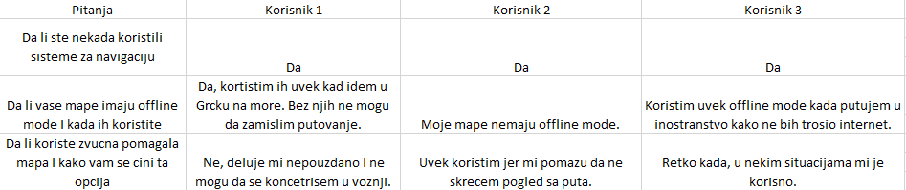

Analiza mape
Google maps

- Sistem navigacija koje sam koristio su BMW mape I google mape, google mape su se pokazale bolje jer update nije potrebno raditi I integrisane su u svaki telefon.
- Google mape su fenomenalne za pronalazanje objekta jer su integrisane sa ostalim google servisima. Svaka lokacija koja postoji je registrovana na googlu. Medjutim google mape imaju problem sa pronalaskom putanja koje nisu ceste.
- Najveci nedostatak ovih mapa je sto neke putanje koje google sugerise nisu prohodne automobilom, cak se desava da sugerise putanje u kojim nije dozvoljena voznja.
- Nedostatke ove mogu ispraviti samo poboljsanjem postojecih algoritma I bolji satelitskih snimka.
- Analizu bih sproveo pocevsi od najvecih zamerka koji korisnicu imaju, jer je to ono u cemu bi trebalo da se napreduje. Takodje kasnije bih dao neke primere kako cemo da resimo to I tako dobio odmah feedback.

Mislim da je ovakav sistem savrsen za vozace jer ne odvlaci paznju prilikom voznje i vozac moze stalno da gleda na putu. Takodje ovakvi uredjaji mogu biti prenosivi pa se navigacija moze koristiti na vise mesta.

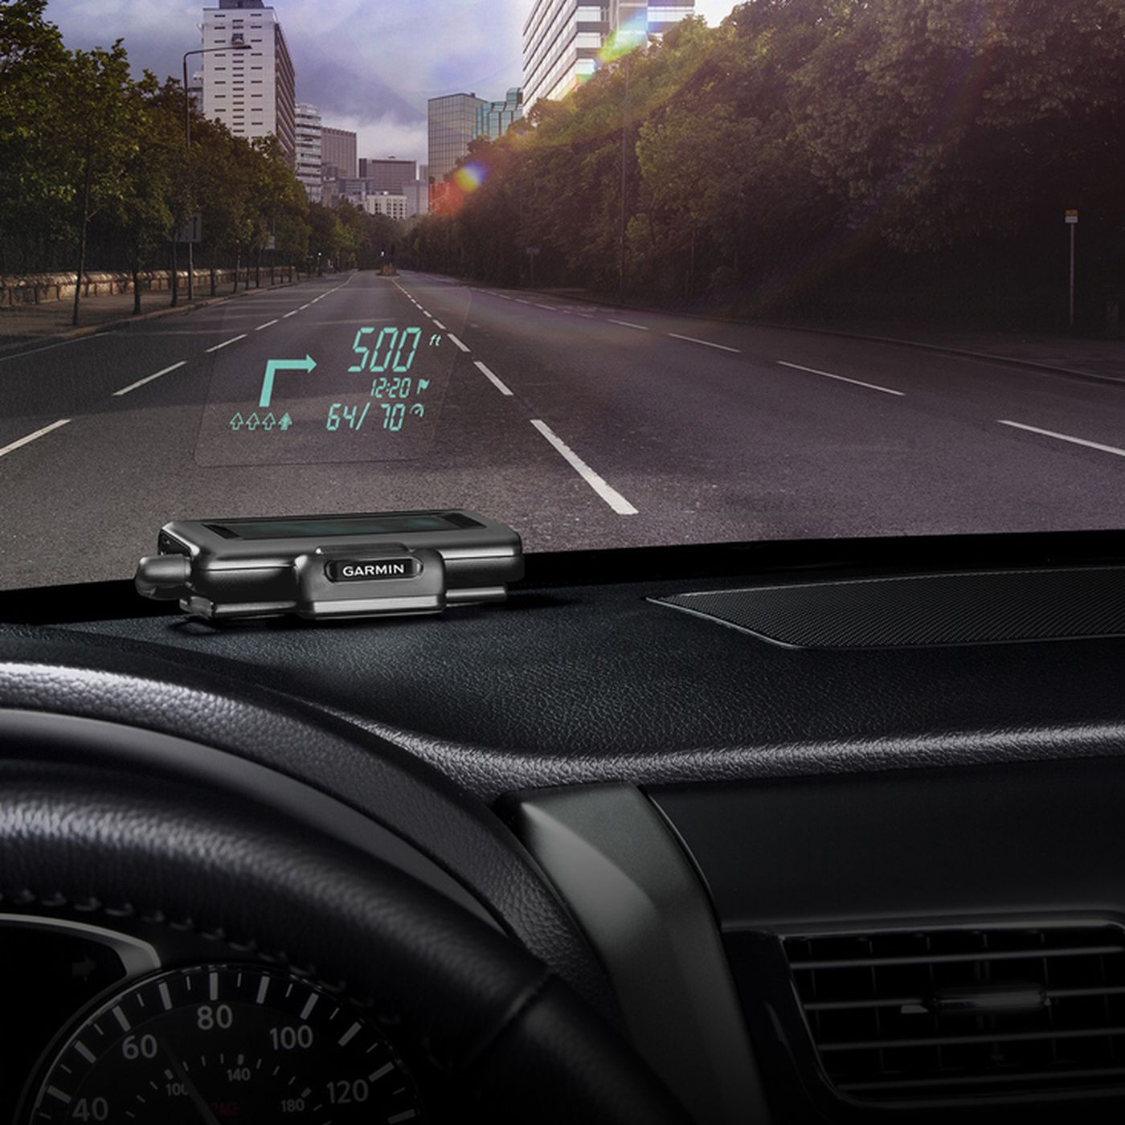

Korišćena literatura. : (opciono)

